ESCUELA POLITÉCNICA NACIONAL
Facultad de Ingeniería de Sistemas

Business Intelligence

Al finalizar esta práctica, usted será capaz de:

- Realizar una carga inicial (Initial Load) como parte del proceso ETL.
- Importar y cargar datos desde una base de datos PostgreSQL al entorno de trabajo.

Procedimiento

- Crear una base de datos Datawarehouse1, un esquema staging y una tabla dim_production en PostgreSQL, a partir de los siguientes datos:

product_id | product_name | category | subcategory
P001 | Notebook Classic | Office Supplies | Notebooks
P002 | Ballpoint Pen | Office Supplies | Writing
P003 | LED Monitor 24" | Technology | Monitors
P004 | Wireless Mouse | Technology | Accessories
P005 | Water Bottle 1L | Fitness | Hydration
P006 | Yoga Mat | Fitness | Mats
P007 | Desk Chair | Furniture | Chairs
P008 | Standing Desk | Furniture | Desks
P009 | Smartphone Stand | Technology | Accessories
P010 | Highlighter Set | Office Supplies | Writing

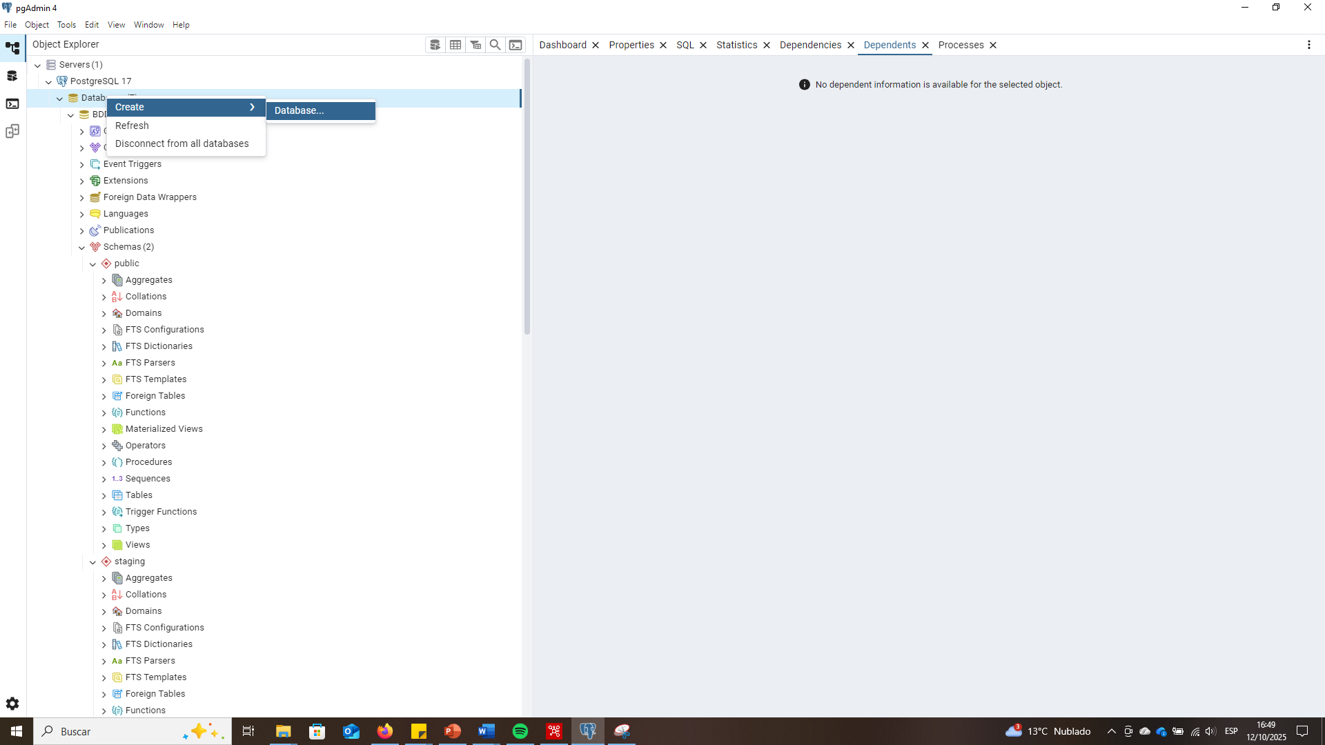
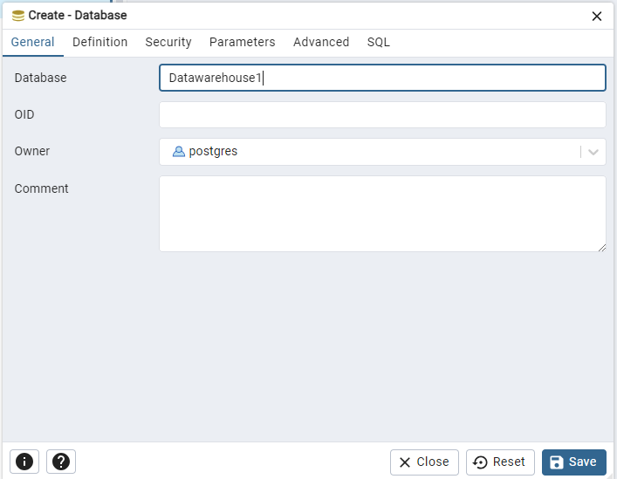

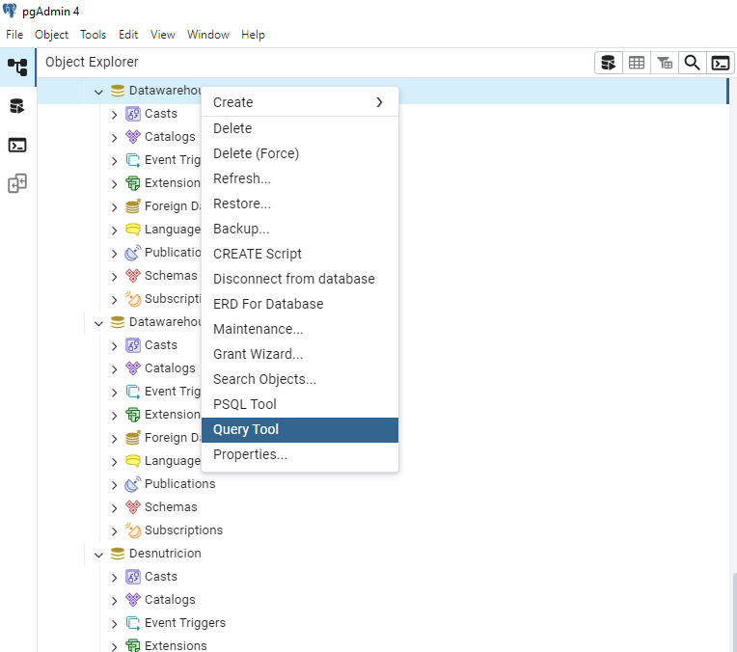
Crear schema staging

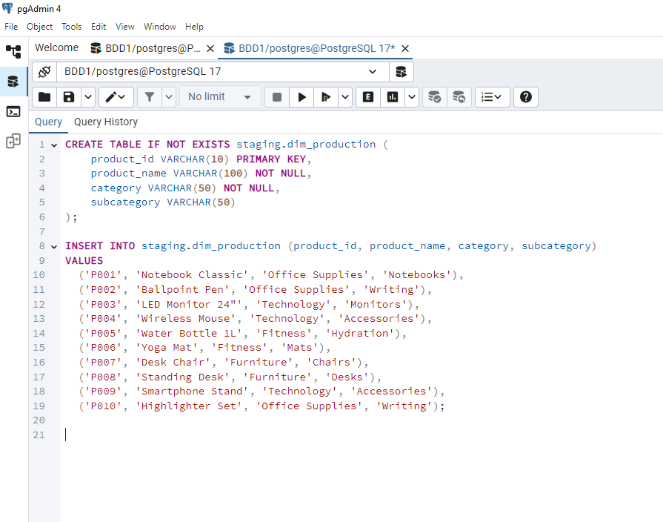
CREATE TABLE IF NOT EXISTS staging.dim_production (
product_id VARCHAR(10) PRIMARY KEY,
product_name VARCHAR(100) NOT NULL,
category VARCHAR(50) NOT NULL,
subcategory VARCHAR(50)
);

INSERT INTO staging.dim_production (product_id, product_name, category, subcategory)
VALUES
('P001', 'Notebook Classic', 'Office Supplies', 'Notebooks'),
('P002', 'Ballpoint Pen', 'Office Supplies', 'Writing'),
('P003', 'LED Monitor 24"', 'Technology', 'Monitors'),
('P004', 'Wireless Mouse', 'Technology', 'Accessories'),
('P005', 'Water Bottle 1L', 'Fitness', 'Hydration'),
('P006', 'Yoga Mat', 'Fitness', 'Mats'),
('P007', 'Desk Chair', 'Furniture', 'Chairs'),
('P008', 'Standing Desk', 'Furniture', 'Desks'),
('P009', 'Smartphone Stand', 'Technology', 'Accessories'),
('P010', 'Highlighter Set', 'Office Supplies', 'Writing');

- Copiar datos para la conexión desde y hacia Pentaho

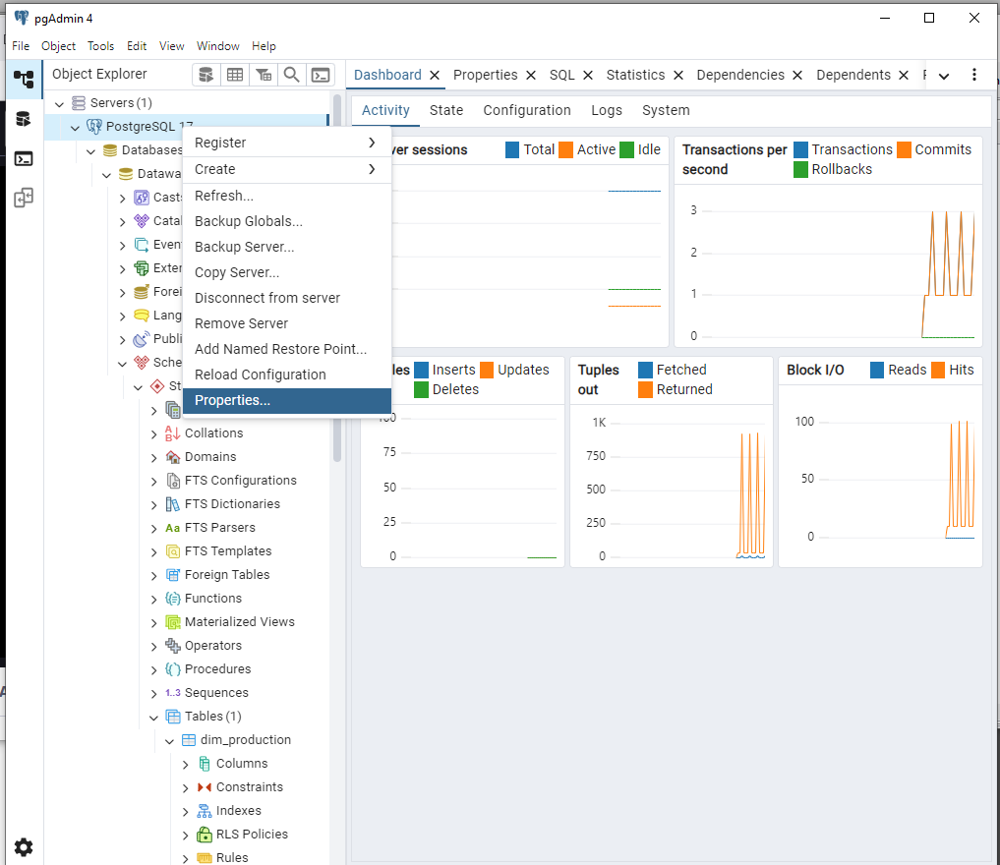

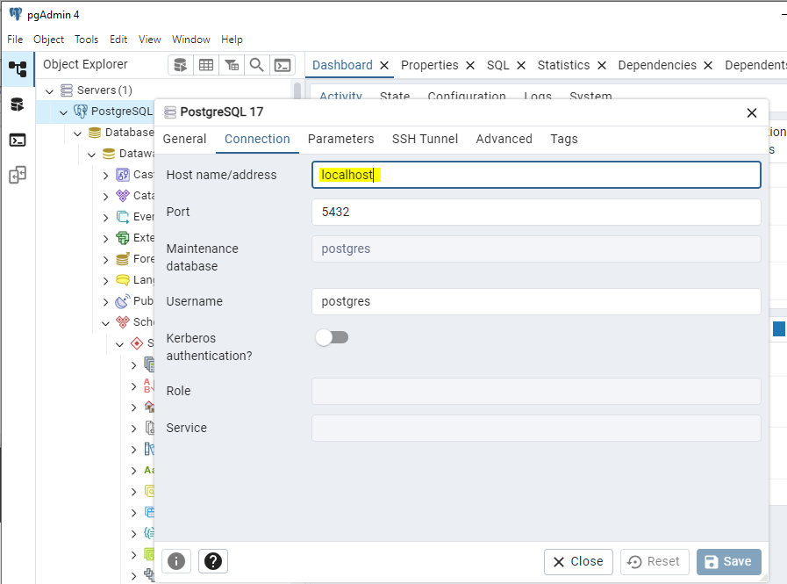

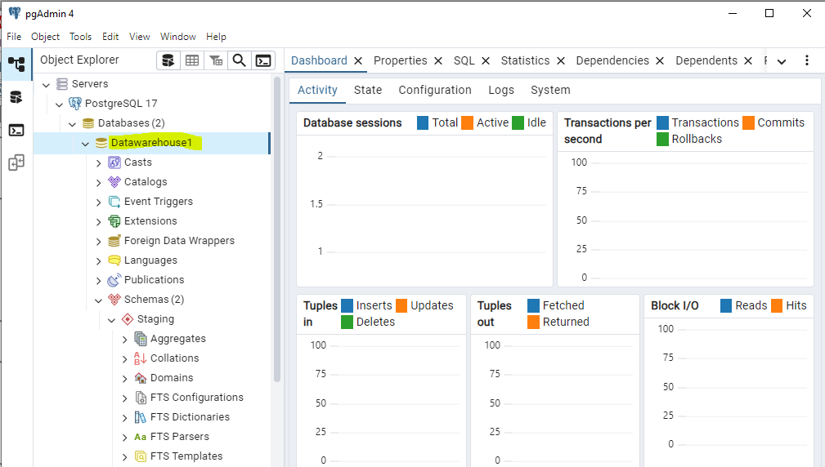

- Crear el Initial Load desde Pentaho. Primeramente, crear una transformación y luego la conexión a la base de datos Postgres.
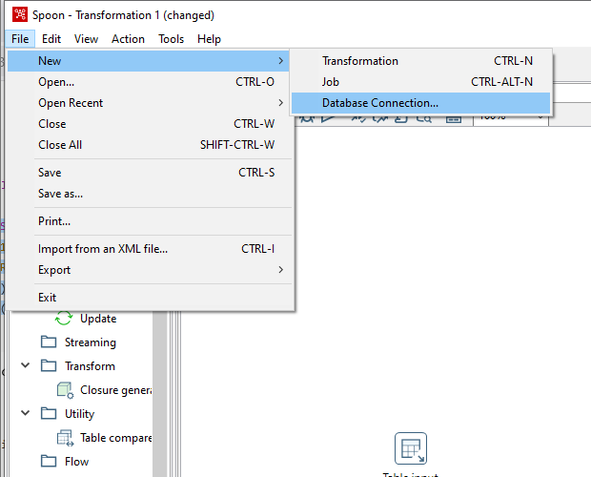

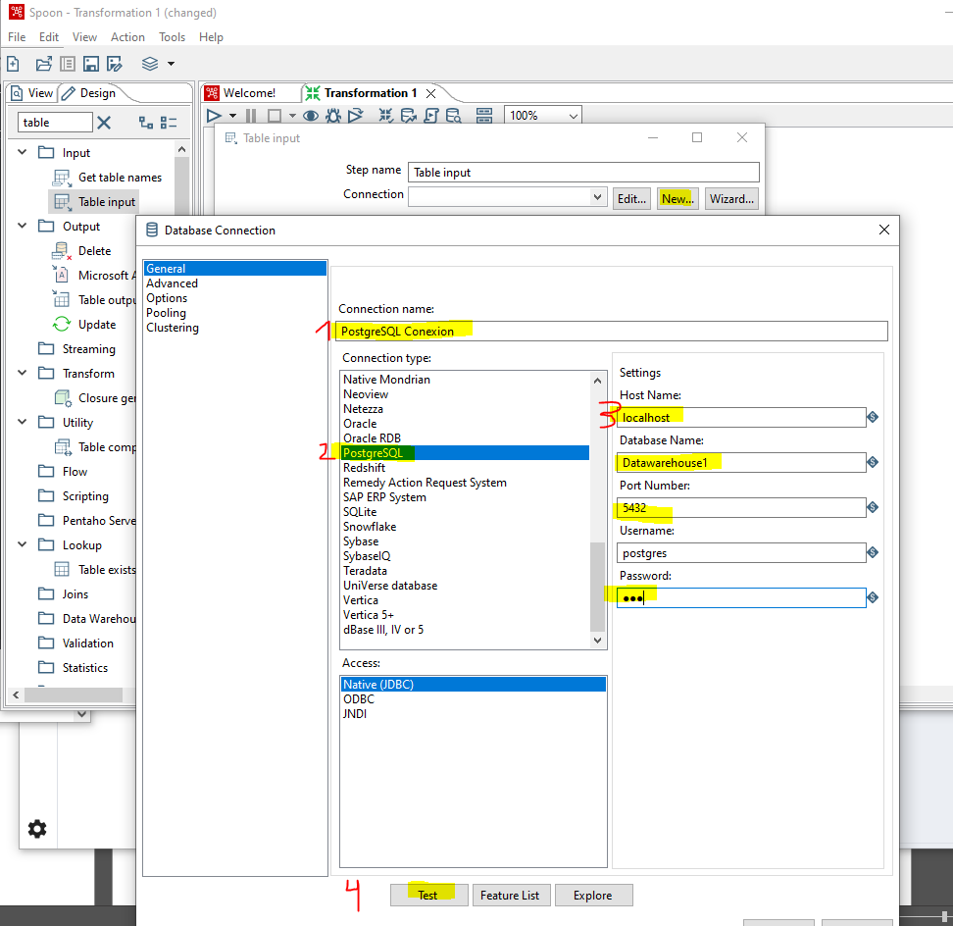

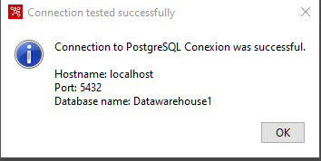

- Crear una nueva Transformación que contenga Table input (Extract), Replace in string (Transform) y Table output (Load).

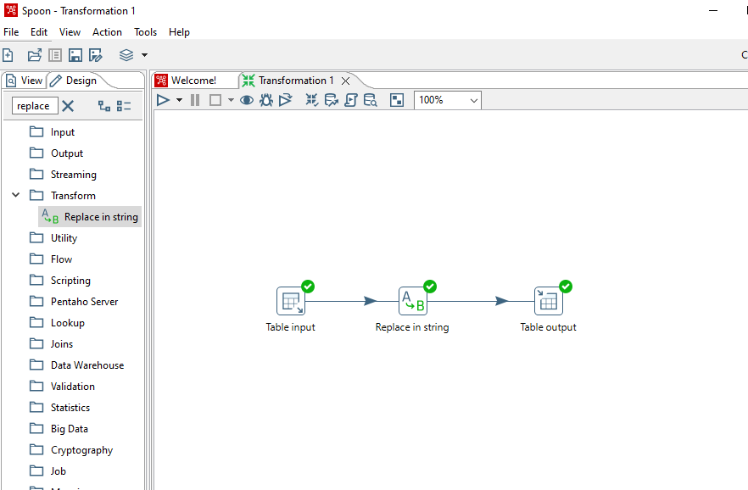

Extract
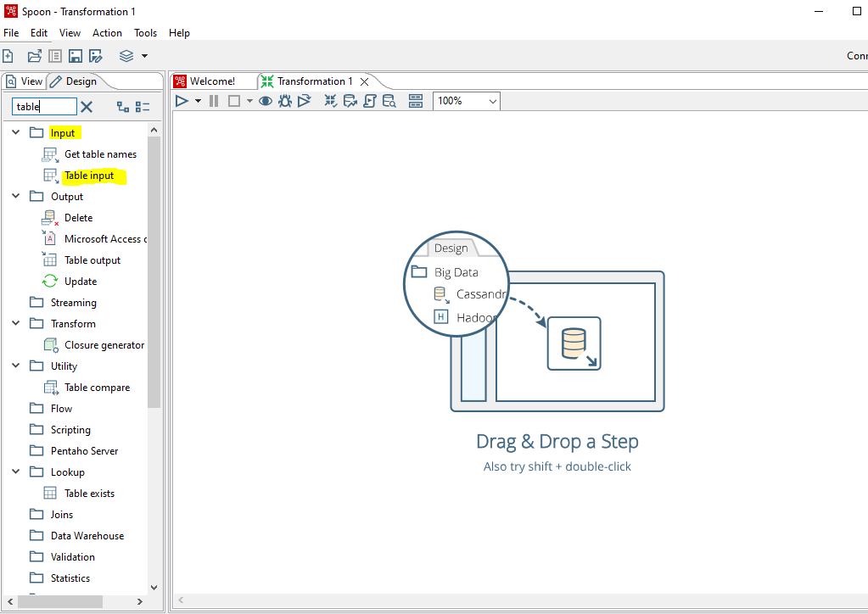

- Como entrada seleccionar los datos de la tabla creada anteriormente en Postgres.
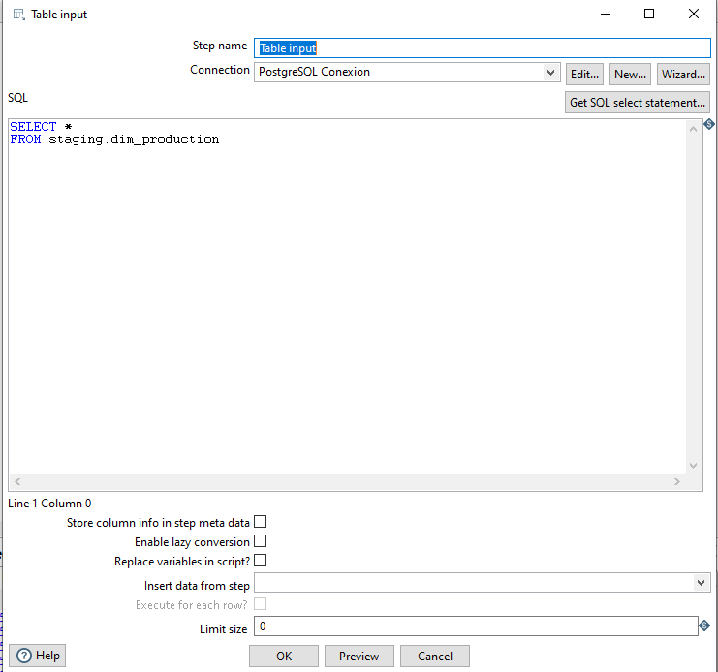

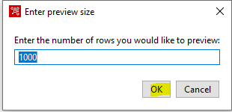

- Finalmente, observar los datos cargados:

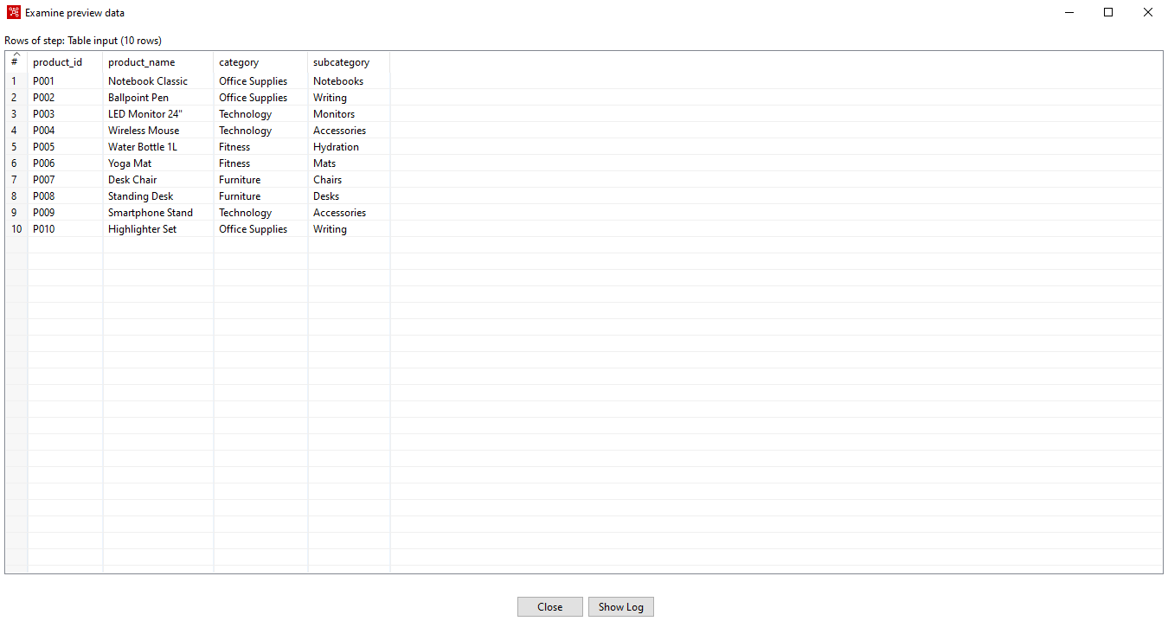
Transform
- Crear una transformación Replace in String para cambiar el valor 24 por 25.
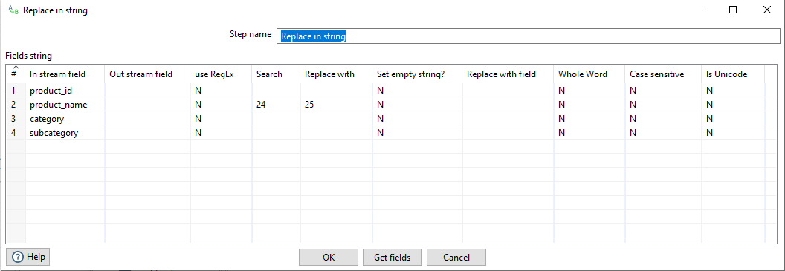

Load

- Crear una salida para exportar datos a una tabla en PostgreSQL.

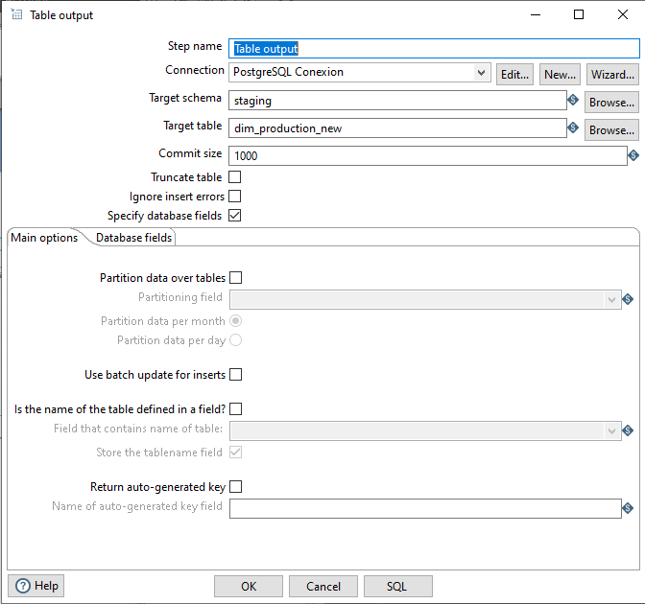

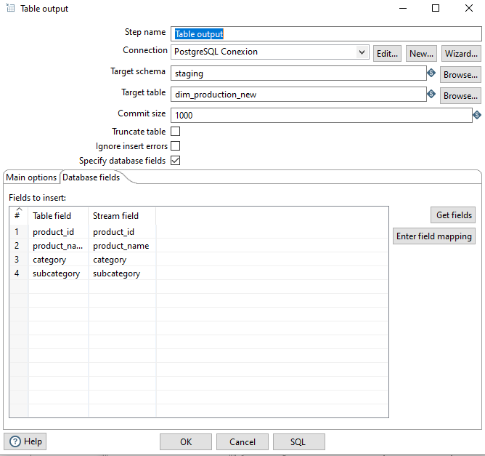
- Seleccionar SQL y Execute en la ventana anterior.

- Ejecutar la transformación con la opción Run.

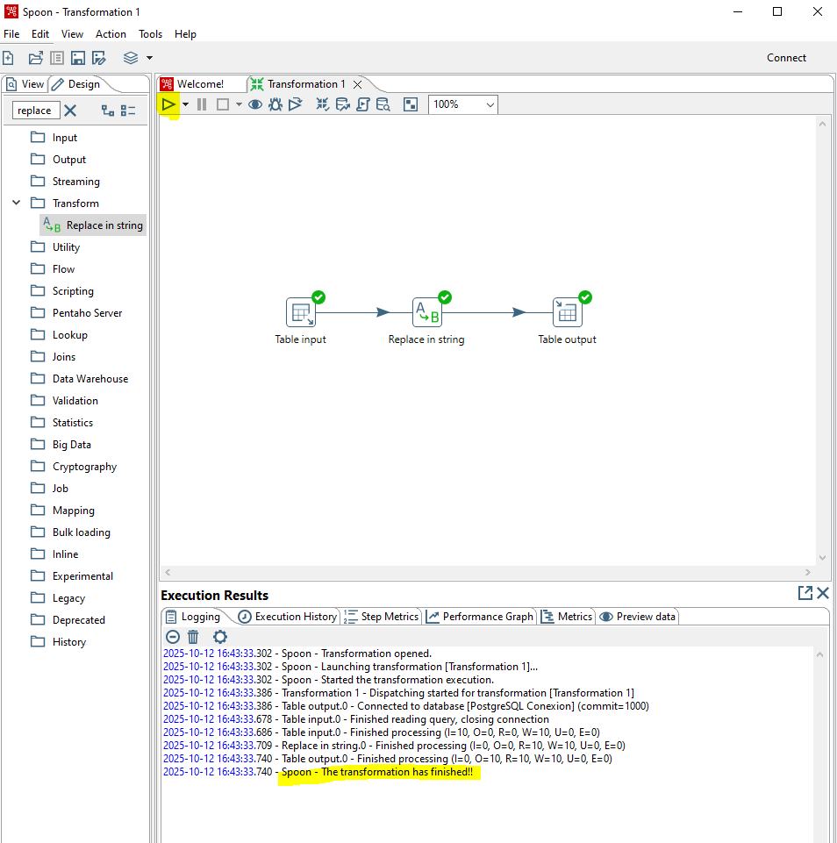

- Observar en Postgres si la tabla fue creada automáticamente. (Si no se observa, ejecutar View-Reload en Postgres)

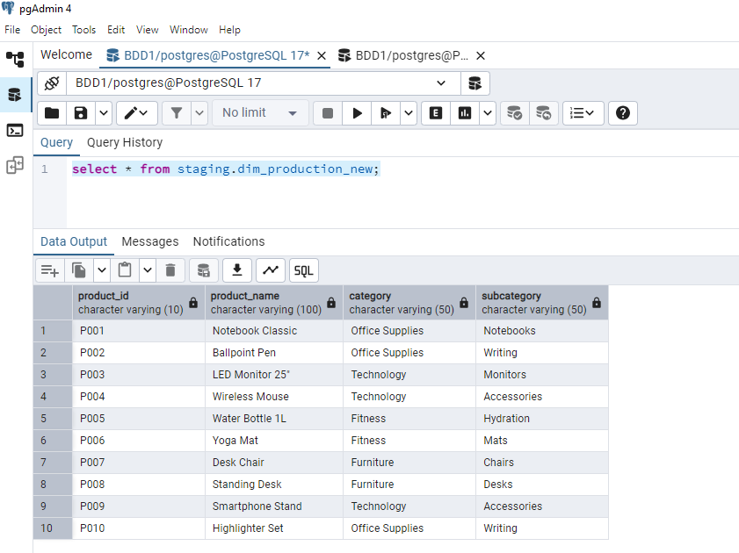

Trabajo grupal

Caso de Estudio:
Ferretería El Tornillo Feliz
La Ferretería El Tornillo Feliz es una cadena nacional que cuenta con varios puntos de venta en distintas ciudades. Cada sucursal mantiene su propio registro de productos, elaborado manualmente y con poca estandarización.
El departamento administrativo quiere integrar toda la información en una base de datos corporativa para mejorar la gestión del inventario, los pedidos y el control de existencias.

Situación actual:
Los reportes de inventario que llegan desde las sucursales presentan múltiples problemas:
- Las categorías no son uniformes (“Herramientas”, “herramientas”, “Htas”).
- Algunos precios tienen formato de texto o incluyen el símbolo $.
- Las unidades de medida están mezcladas (por ejemplo, “1 Lt” y “1L”).
Solicitud del cliente:
El gerente de sistemas de El Tornillo Feliz solicita el desarrollo de un proceso ETL que permita limpiar, unificar y cargar la información de los productos en una base de datos central PostgreSQL.
La transformación deberá tomar los datos originales, estandarizarlos y almacenarlos en una nueva tabla limpia y normalizada.

Resultado esperado:
Una tabla única con el catálogo de productos normalizado:

Crear la tabla staging.productos_ferreteria_raw y cargar los datos.
Diseñar una transformación ETL que:
- Uniformice el nombre de las categorías.
- Elimine símbolos innecesarios ($).
- Estandarice la unidad de medida.
Cargue los datos limpios en una nueva tabla staging.productos_ferreteria_clean.

Datos

CREATE SCHEMA IF NOT EXISTS staging;

CREATE TABLE staging.productos_ferreteria_raw (
id_producto VARCHAR(10) PRIMARY KEY,
nombre_producto VARCHAR(100),
categoria VARCHAR(50),
unidad_medida VARCHAR(20),
precio_unitario VARCHAR(20),
proveedor VARCHAR(50)
);

INSERT INTO staging.productos_ferreteria_raw
(id_producto, nombre_producto, categoria, unidad_medida, precio_unitario, proveedor)
VALUES
('F001','Martillo de uña','Herramientas','1 und','$8.50','AceroMax'),
('F002','Destornillador plano','Htas.','1 unidad','$3.25','MetalTools'),
('F003','Destornillador estrella','Herramientas ','1u','$3.50','MetalTools'),
('F004','Broca para concreto 8mm','herramientas','1 und','$2.10','DrillPro'),
('F005','Taladro eléctrico 600W','HERRAMIENTAS','1 und','$45.00','ElectroFix'),
('F006','Llave inglesa 10”','herram.','1 und','$9.80','AceroMax'),
('F007','Llave inglesa 8”','Herramientas','1 Unidad','$8.50','AceroMax'),
('F008','Serrucho madera','Htas','1 und','$6.00','CorteFino'),
('F009','Sierra circular 7”','Herramienta','1 und','$55.00','PowerCut'),
('F010','Pintura blanca 1Lt','Pinturas','1L','$5.00','Colorin'),
('F011','Pintura azul 1Lt','pintura','1 Lt','$5.10','Colorin'),
('F012','Pintura negra 4 litros','PINTURAS','4L','$18.50','Colorin'),
('F013','Pintura roja 1lt','Pint.','1 litro','$5.00','Colorin'),
('F014','Rodillo 9”','Pint','1 und','$2.75','PintaPro'),
('F015','Brocha 2”','pintura','1 unidad','$1.50','PintaPro'),
('F016','Brocha 3”','Pinturas','1 unidad','$2.00','PintaPro'),
('F017','Bandeja de pintura','PINTURA','1 und','$2.80','PintaPro'),
('F018','Cinta masking 18mm','Pint','1 rollo','$1.20','FixAll'),
('F019','Cinta masking 24mm','PINTURAS','1 rl','$1.30','FixAll'),
('F020','Clavos 2” caja 100u','Ferretería','Caja','$2.75','FixAll'),
('F021','Clavos 3” caja 100u','ferreteria','caja','$3.00','FixAll'),
('F022','Clavos 1½” caja 100u','FERRETERIA','CJ','$2.60','FixAll'),
('F023','Tornillos 3/4 pulg.','Ferretería','Caja','$4.20','FixAll'),
('F024','Tornillos 1 pulg.','FERRETERIA','CJ','$4.50','FixAll'),
('F025','Tornillos 2 pulg.','Ferre','CAJA','$4.75','FixAll'),
('F026','Tornillos autorroscantes','ferreteria','Caja','$5.10','FixAll'),
('F027','Tuercas 1/2 pulg.','FERRETERIA','CJ','$3.80','FixAll'),
('F028','Arandelas metálicas','Ferretería','caja','$3.60','FixAll'),
('F029','Pernos 3/8 pulg.','ferre','caja','$3.90','FixAll'),
('F030','Pernos 1/2 pulg.','ferretería','Caja','$4.10','FixAll'),
('F031','Pegamento de contacto','Adhesivos','1 tubo','$2.50','Construmax'),
('F032','Silicón transparente','Selladores','1 tubo','$4.80','Construmax'),
('F033','Silicón blanco','sellador','1 tubo','$4.70','Construmax'),
('F034','Espuma expansiva 750ml','Selladores','1 und','$7.50','Construmax'),
('F035','Cemento de contacto 1L','Adhesivo','1 litro','$3.20','Construmax'),
('F036','Pega PVC 120ml','adhesivos','1 frasco','$1.80','PlastiCo'),
('F037','Teflón 1/2”','fontaneria','1 rollo','$1.00','PlastiCo'),
('F038','Cinta teflón 3/4”','Fontanería','1 rl','$1.20','PlastiCo'),
('F039','Llave de paso 1/2”','FONTANERIA','1 und','$2.75','HidroMax'),
('F040','Codo PVC 90° 1/2”','Fontaneria','1 und','$0.85','HidroMax'),
('F041','Codo PVC 45° 1/2”','Fontanería','1 und','$0.90','HidroMax'),
('F042','Tubo PVC 3m 1/2”','Fontanería','1 und','$3.50','HidroMax'),
('F043','Tubo PVC 3m 3/4”','fontanería','1 und','$4.00','HidroMax'),
('F044','Cinta selladora roscas','Fontaneria','1 rollo','$1.10','PlastiCo'),
('F045','Teflón industrial','FONTANERIA','1 rollo','$2.50','PlastiCo'),
('F046','Guantes de trabajo','Seguridad','1 par','$2.50','SafePro'),
('F047','Gafas protectoras','seguridad','1 und','$3.80','SafePro'),
('F048','Casco amarillo','SEGURIDAD','1 unidad','$9.00','SafePro'),
('F049','Casco blanco','Seguridad','1 und','$9.00','SafePro'),
('F050','Botas industriales','seguridad','1 par','$25.00','SafePro'),
('F051','Chaleco reflectivo','Seguridad','1 und','$8.00','SafePro'),
('F052','Cinta aislante negra','Electricidad','1 rollo','$1.50','ElectroFix'),
('F053','Cinta aislante roja','electricidad','1 rollo','$1.50','ElectroFix'),
('F054','Enchufe doble','ELECTRICIDAD','1 und','$3.50','ElectroFix'),
('F055','Tomacorriente simple','Electric.','1 und','$2.00','ElectroFix'),
('F056','Interruptor sencillo','Electricidad','1 und','$1.80','ElectroFix'),
('F057','Interruptor doble','Electricidad','1 und','$2.20','ElectroFix'),
('F058','Cable #12 negro','electricidad','1 metro','$1.00','ElectroFix'),
('F059','Cable #14 blanco','Electricidad','1 m','$0.80','ElectroFix'),
('F060','Cable #10 rojo','electr.','1 mt','$1.20','ElectroFix'),
('F061','Cinta de señalización amarilla','Seguridad','1 rollo','$2.00','SafePro'),
('F062','Llave combinada 12mm','Herramientas','1 und','$4.50','AceroMax'),
('F063','Llave combinada 14mm','herram.','1 und','$4.80','AceroMax'),
('F064','Llave combinada 17mm','htas.','1 und','$5.00','AceroMax'),
('F065','Alicate universal 8”','Herramientas','1 unidad','$6.50','MetalTools'),
('F066','Alicate corte diagonal','Herramientas','1 und','$6.80','MetalTools'),
('F067','Juego de llaves Allen','herramientas','1 set','$7.50','AceroMax'),
('F068','Juego de destornilladores','htas','1 set','$9.00','MetalTools'),
('F069','Juego de llaves combinadas','Herramienta','1 set','$12.00','AceroMax'),
('F070','Llave ajustable 12”','herram.','1 und','$11.00','AceroMax'),
('F071','Lija grano 120','Pinturas','1 hoja','$0.50','PintaPro'),
('F072','Lija grano 220','pintura','1 hoja','$0.55','PintaPro'),
('F073','Lija grano 80','PINTURA','1 hoja','$0.45','PintaPro'),
('F074','Cinta de enmascarar 2”','Pint.','1 rollo','$1.20','PintaPro'),
('F075','Cinta de enmascarar 1”','Pint','1 rl','$1.00','PintaPro'),
('F076','Brocha 1”','Pinturas','1 und','$1.20','PintaPro'),
('F077','Sellador acrílico','Selladores','1 tubo','$4.50','Construmax'),
('F078','Pega instantánea','adhesivos','1 frasco','$2.00','Construmax'),
('F079','Espátula metálica 3”','Herramientas','1 und','$2.80','MetalTools'),
('F080','Cinta de teflón profesional','fontaneria','1 rollo','$2.10','PlastiCo'),
('F081','Tubo PVC 1”','FONTANERIA','1 und','$5.00','HidroMax'),
('F082','Tubo PVC 2”','Fontaneria','1 und','$6.00','HidroMax'),
('F083','Pega PVC 240ml','Adhesivos','1 frasco','$2.80','PlastiCo'),
('F084','Brocha 4”','Pintura','1 unidad','$2.50','PintaPro'),
('F085','Brocha 5”','PINTURA','1 unidad','$2.80','PintaPro'),
('F086','Rodillo 4”','Pinturas','1 und','$2.50','PintaPro'),
('F087','Rodillo 7”','pint.','1 und','$2.70','PintaPro'),
('F088','Tubo galvanizado 1”','Ferreteria','1 und','$10.00','FixAll'),
('F089','Tubo galvanizado 2”','FERRETERIA','1 und','$12.00','FixAll'),
('F090','Cerradura metálica','Ferretería','1 und','$7.50','FixAll'),
('F091','Candado acero 40mm','Ferreteria','1 und','$6.50','FixAll'),
('F092','Candado acero 50mm','FERRETERÍA','1 und','$7.00','FixAll'),
('F093','Candado acero 60mm','Ferre','1 und','$8.00','FixAll'),
('F094','Cadena galvanizada metro','Ferreteria','1 metro','$2.50','FixAll'),
('F095','Bisagra 3”','Ferretería','1 par','$3.00','FixAll'),
('F096','Bisagra 4”','ferre','1 par','$3.50','FixAll'),
('F097','Tornillo cabeza hexagonal','FERRETERIA','Caja','$4.80','FixAll'),
('F098','Tornillo cabeza plana','Ferre','CAJA','$4.60','FixAll'),
('F099','Broca para madera 10mm','herramientas','1 und','$2.40','DrillPro'),
('F100','Martillo carpintero','Htas','1 und','$9.00','AceroMax');

